الجمهورية الجزائرية الديمقراطية الشعبية
وزارة التربية الوطنية متوسطة : عائشة أم المؤمنين.
التاريخ : .../12/ 2024 المـســــتوى: الرابعة متوسط .
اختبار الثلاثي الأول في مادة : العلوم الفيزيائية و التكنولوجيا . المدة: ساعة ونصف.

الجزء الأول:
الوضعية الأولى:
أراد أحمد أن يكشف عن سلك الطور لمأخذ كهربائي منزلي مرابطه A , B, T فاستعمل جهاز قياس كهربائي وتحصل على النتائج التالية:
التوتر بين AوB (220V)
التوتر بين AوT (0V)
التوتر بين BوT (220V)
- اعتمادا على النتائج السابقة حدد سلك الطور؟
- ماهو الجهاز المستعمل في القياس ؟وما اسم التوتر المقاس؟
- أذكر طريقة أخرى يمكننا التمييز بها بين مرابط المأخذ الكهربائي؟
- أحسب القيمة الأعظمية للتوتر الكهربائي؟
- إذا علمت أن شدة التيار الكهربائي الكلية للمنزل قيمتها 20امبير
_ أحسب قيمة التيار العظمى؟
الوضعية الثانية:
قمنا بتحقيق لتجربة الموضحة في )الشكل (1

- صف ماذا يحدث للكرية B ؟مع التعليل؟
قمنا باستبدال المسطرة البلاستيكية بأخرى معدنية كما هو موضح في )الشكل (2

- صف ماذا يحدث للكرية B في هذه الحالة مع التفسير؟
- سم الظاهرة ؟مبرزا نوعها؟

الجزء الثاني:
الوضعية الإدماجية:
في أحد أيام فصل الشتاء انتقلت عائلة سعيد إلى منزلهم الجديد, حيث واجهت العائلة عدة مشاكل متعلقة بالشبكة الكهربائية للمنزل نذكر منها:
- فصل القاطع الآلي للكهرباء عن الدارة عند غلق قاطعة المصباح .
- إصابة أم سعيد بصدمة كهربائية عند لمسها لهيكل الغسالة المعدني.
- عدم اشتغال المدفأة الكهربائية بالرغم من سلامتها.
على ضوء ما درست وبالاعتماد على مخطط الشبكة الكهربائية لمنزل سعيد أجب عن ما يلي:
- أذكر سبب كل مشكل ثم اقترح حلا لذلك؟
- اذكر الإضافات والتعديلات المناسبة لحماية الأجهزة و مستعمليها من أخطار التيار الكهربائي؟
التعديلات | الإضافات
- أعد رسم المخطط مبيننا عليه الإضافات والتعديلات؟

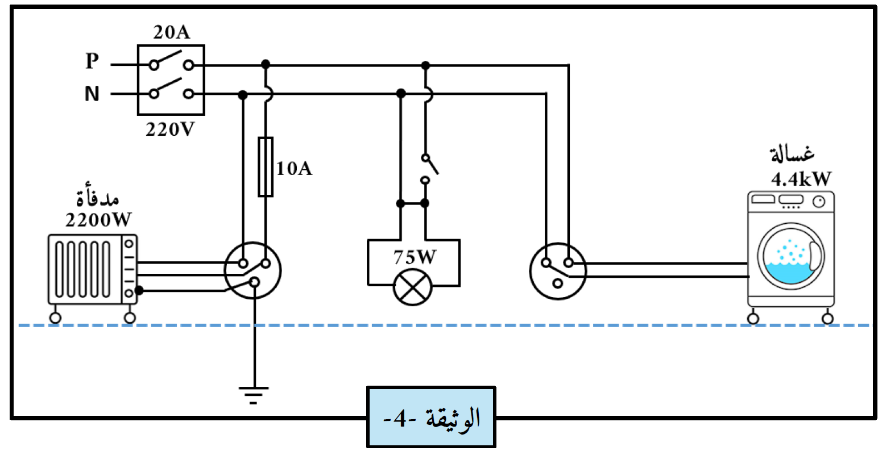

حظ موفق للجميع

